Module 2 Unit 1 I went to Chinatown in New York yesterday
教学设计
四块石小学 李杰
【教材分析】]
本课内容选自外研版新标准小学英语（一年级起始）六年级上册第2模块第1单元。本课以Chinatown为话题，语言功能为运用过去时态来描述过去的经历，文本体裁为电子邮件。课文情境是Daming打算给妈妈写电子邮件。在邮件中，他写到自己昨天去了唐人街的经历并表达Simon想要学汉语、看长城的愿望。本课的教学旨在让学生了解Daming在Chinatown的所见所闻，学会运用一般过去式，以电子邮件形式来描写自己出游经历。
【学生分析】
本课的教学对象是六年级学生，他们已储备一定的语言知识，具备初步的听、说、读、写 能力、学习策略和思维判断能力，但缺乏深层次思维分析的能力。大部分学生有真切的出游经历，也有分享和表达的欲望。因此，教师在教学的过程中，应注重新旧知识的融合，注重思维策略的培养，注重从学生的生活经验出发，培养他们用英语表达和思维的能力。
【教学目标】
1. 语言能力目标
（1）学生能理解的词汇：Chinatown, subject, everywhere, spoke, lion dance。
（2）学生能掌握并灵活运用的句型：I went to Chinatown in New York yesterday.
（3）学生能借助图片、导图和文本信息听懂、理解并复述课文。
（4）学生能借助思维导图，完成邮件写作。
2. 思维品质目标
学生能在获取、组织、优化、分析信息的过程中，培养逻辑思维和审辨思维能力。
3. 学习能力目标
借助思维导图、鱼骨图等组织结构图，学生能够对文章信息进行整理，可视化自己的思维过程，逐步完成对文本的深入解码，进行有意义地学习。学生重新建构自己的认知图示，也为语言的综合运用搭建支架。
4. 文化品格目标
（1）学生能体验Chinatown韵味，感受华人文化的魅力，逐步培养跨文化交际的能力。（2）学生能乐于描述自己的出游经历，介绍祖国大好河山和家乡的风土人情。
【教学重难点】
1.重点：学生能整体理解文本，习得并运用目标语言，描述过去的出游经历。
2.难点：学生能借助语境和情境，体会Chinatown的“惊奇”之处。 学生能运用思维导图，综合运用语言描写自己过去的出游经历。
【教学准备】
PPT课件, 点读笔，单词卡片，板书图片，评价图片，任务单等。
【教学过程】
Step 1. Warm-up and lead- in
- Greetings
- Free talk
T:Children, the world is so big .Do you like travelling?
I went to Wuzhen Town. It’s a very old and beautiful town. Where did you go before? What did you do there?
- Look at picture, what are they talking about? Let’s watch.(teach:Chinatown,town)
- Listen and imitate.
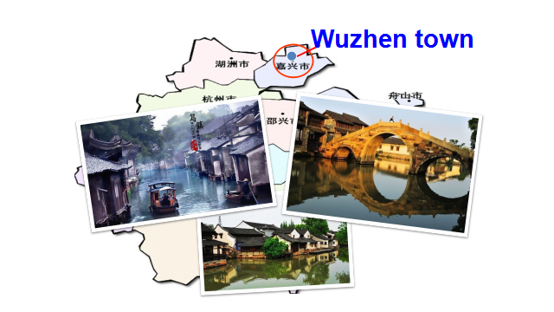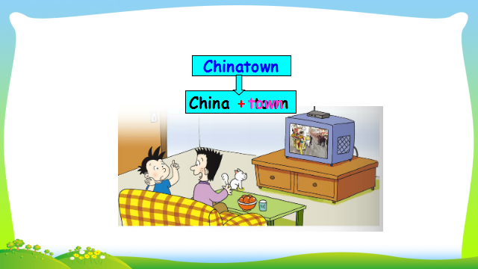
Step 2. Task Presentation
What is Chinatown? Let’s watch a video.(了解唐人街)
Today’s task:Let’s talk about Chinatown and introduce your experience in the past.
(设计意图：帮助学生明确本节课的学习任务。并提出本课的评价机制)
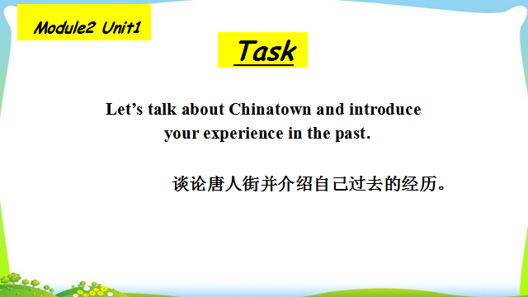

Step 3. Text learning
- Chinatowns are all over the world. Our friend’s Daming is in NewYork,he is going to send an email to his mum.What does the email say?Where did Daming go? When did he go?(板Where，When) How did Daming feel about Chinatowm? Let’s watch again and answer.
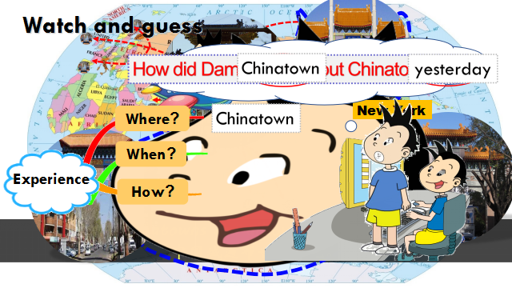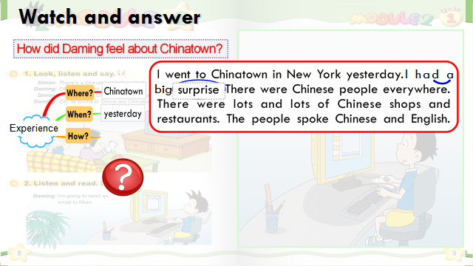
- Open your books, Listen again and underline the answer. (teach:everywhere,speak-spoke ) What did Daming and Simon do?
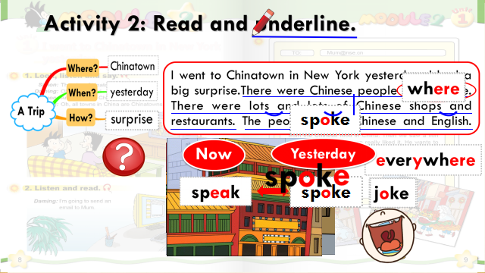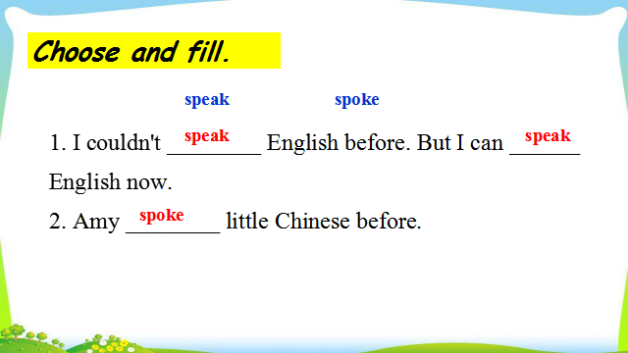
- Listen and repeat. Does Simon want to visit China?
- Read by yourself and then fill in the blanks.
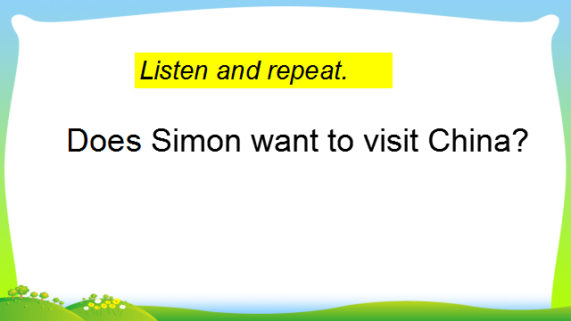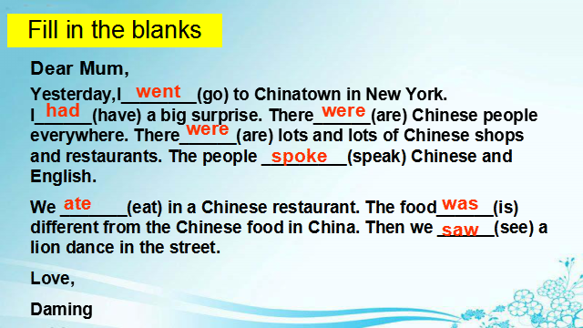
- Retell the text.
- Sum up: How to introduce your experience?(根据板书总结怎样谈论经历)
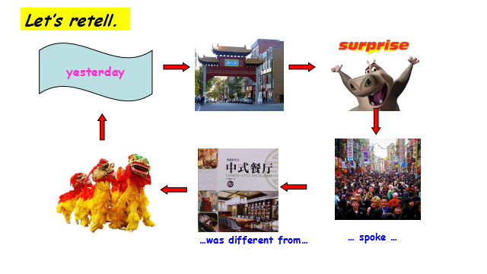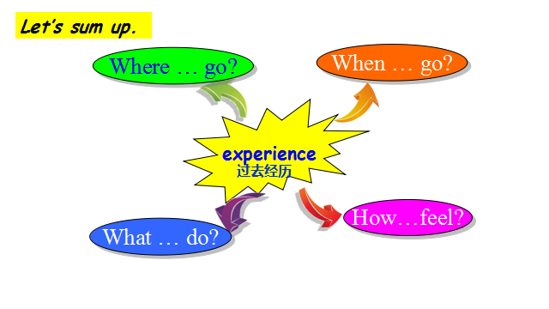
Step 4. Practice
- Let’s listen, what can you hear?(对本课的功能语句进行听力训练)
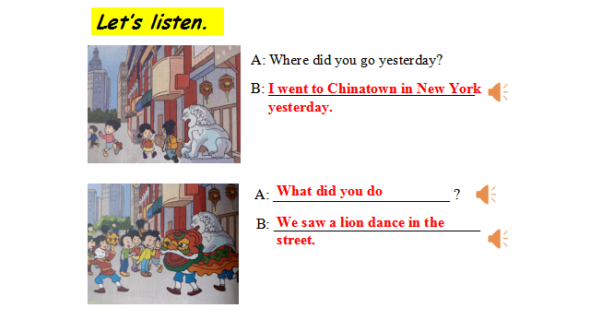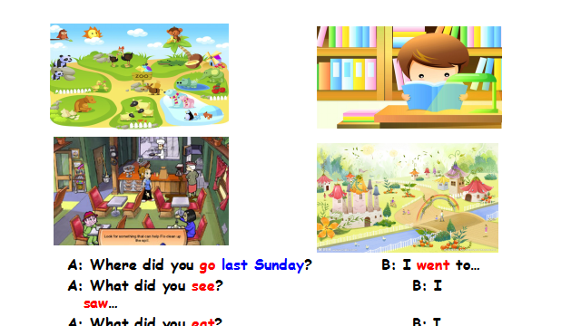
- Make a diaglogue
Step 5. Task- completion
- Simon sent an email to the US,let’s read.
- Show my experience. (给学生展示作文范例，结合评价机制，小组练习说)
- I’ll write an email to Simon. Let’s write an email to Simon.
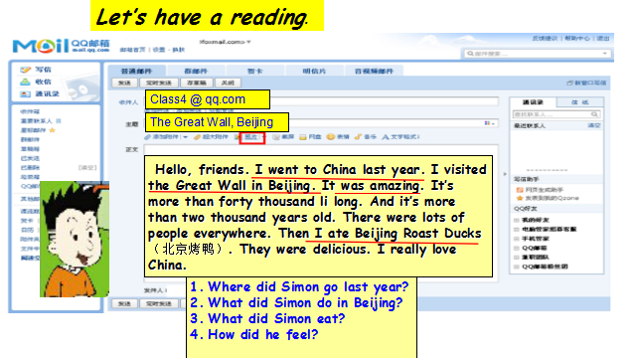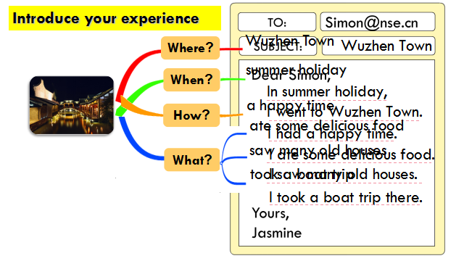
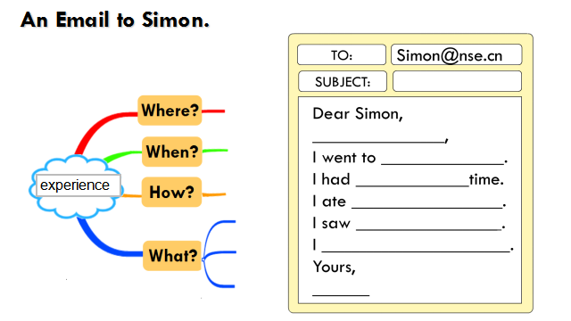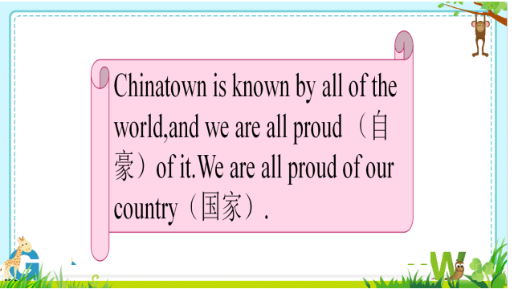
Step 6. Summary and Homework
1.Make a summary .
2.Homework .
3.Have a test （课堂检测） .
